

Braț robotic pentru sortarea deșeurilor reciclabile
Student: CONDREA Laurențiu Daniel
Conducător Științific:Conf.dr.ing.COCIAȘ Tiberiu Teodor

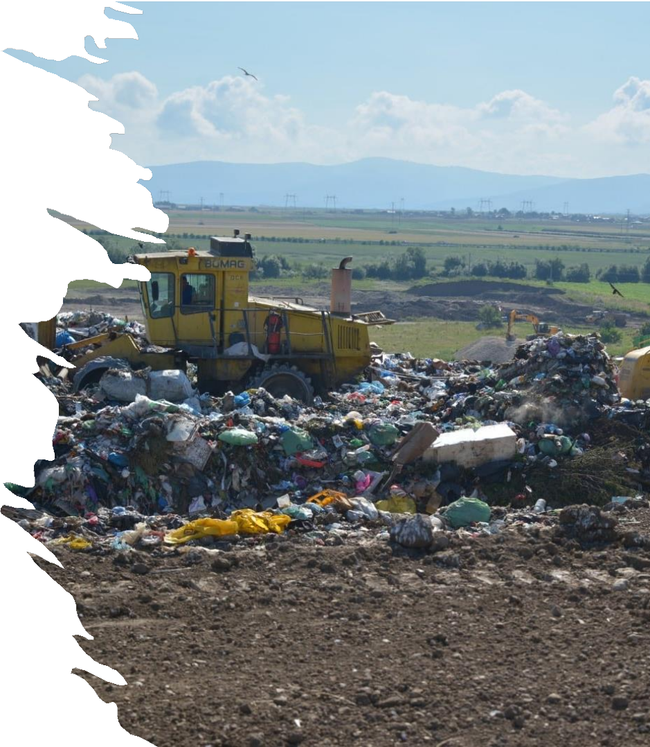
Scop

- Acest proiect propune realizarea unui braț robotic montat pe un șasiu mobil, capabil să detecteze și să sorteze automat deșeurile reciclabile în funcție de tipul materialului: plastic, aluminiu, sticlă, carton.
Scopul principal al proiectului este:
- Automatizarea procesului de sortare a deșeurilor
- Creșterea eficienței în reciclare
- Reducerea implicării umane în medii potențial insalubre
- Contribuția la un sistem sustenabil de gestionare a deșeurilor

Componente folosite
- Sursă 5V 20A
- Placa PCA9685 pentru controlul servomotoarelor brațului
- Unitate centrală - raspberry pi 5
- Cameră web Canyon
- Șasiu tip tank cu 2 motoare DC cu driver L9110
- Braț robotic cu 6 servomotoare MG996R

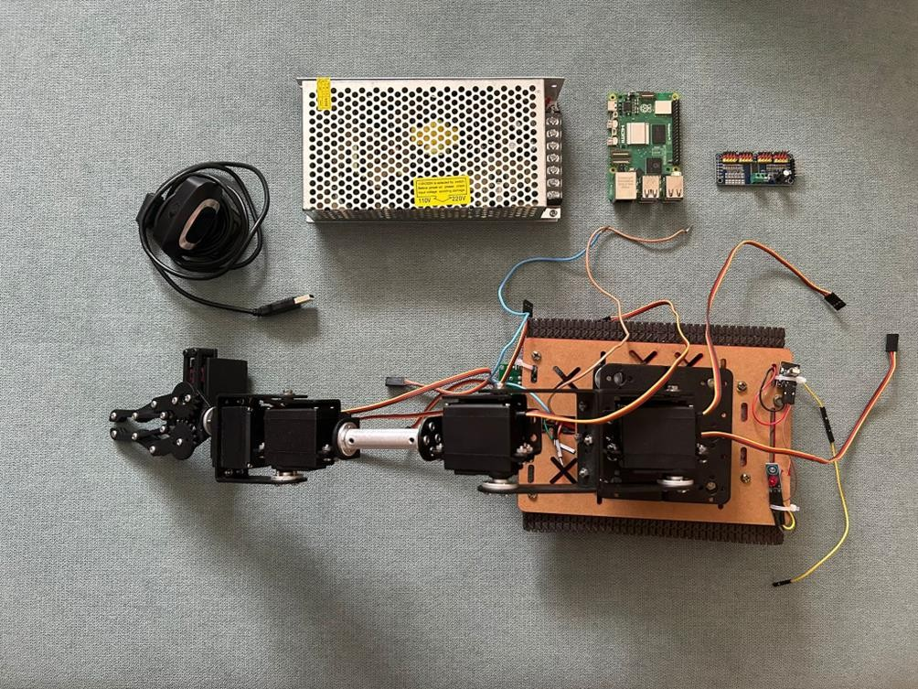
Figura 1 Componentele sistemului

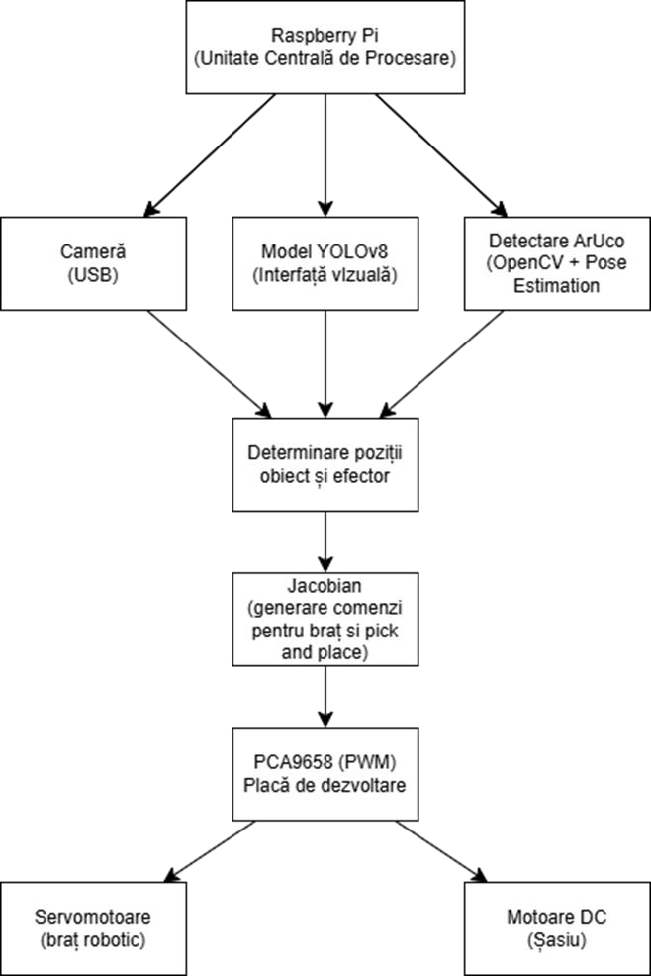
Arhitectură

Figura 2 Arhitectura sistemului

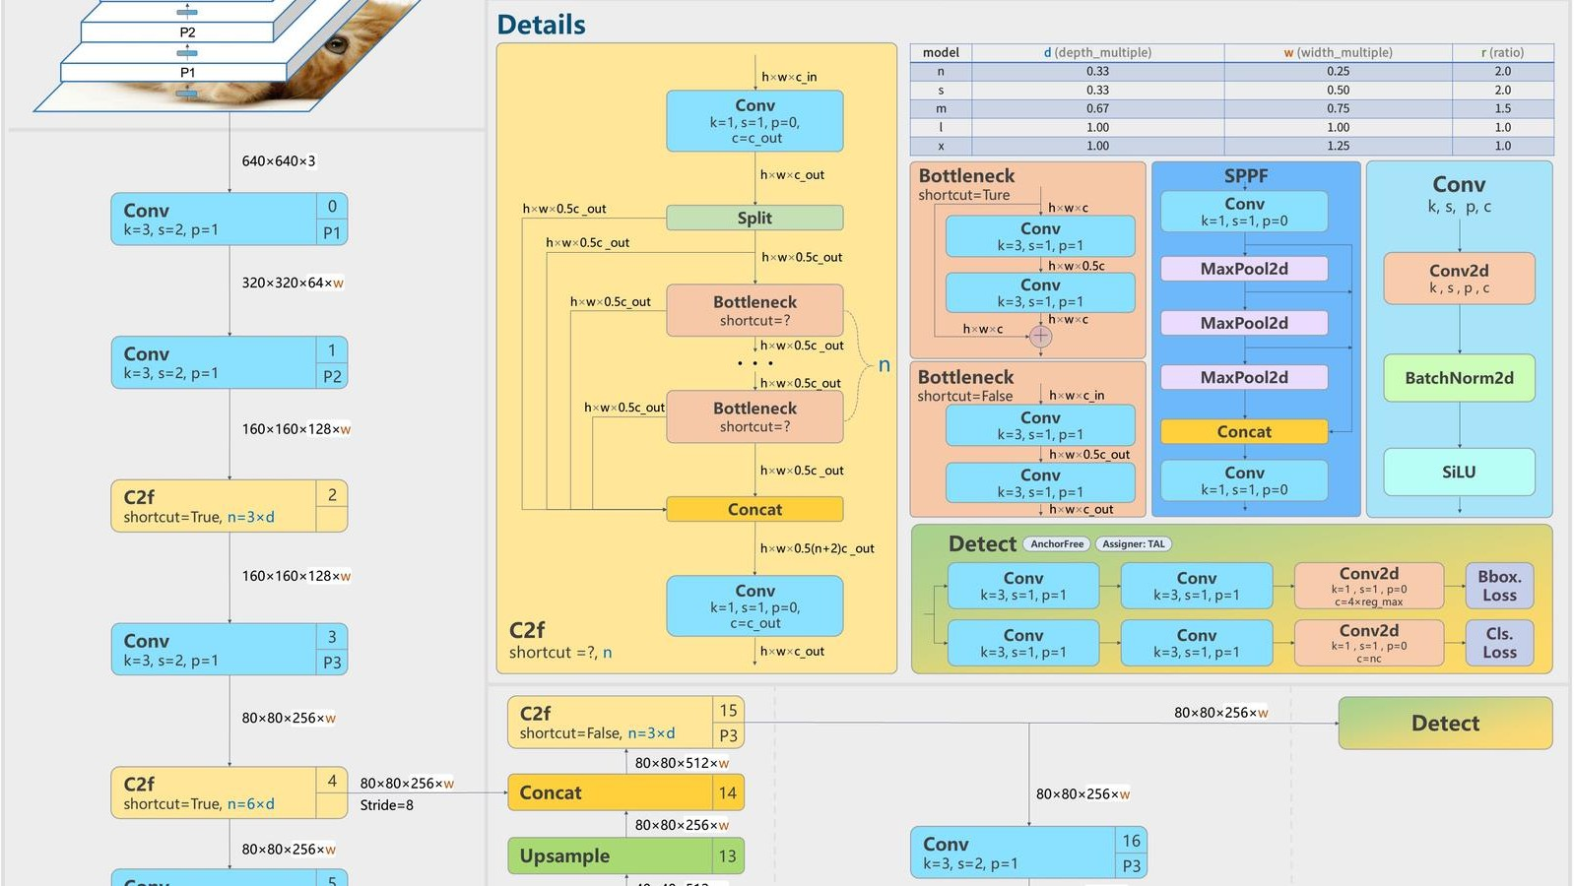


Aspecte Tehnice:
Detecția materialelor

YOLOv8n

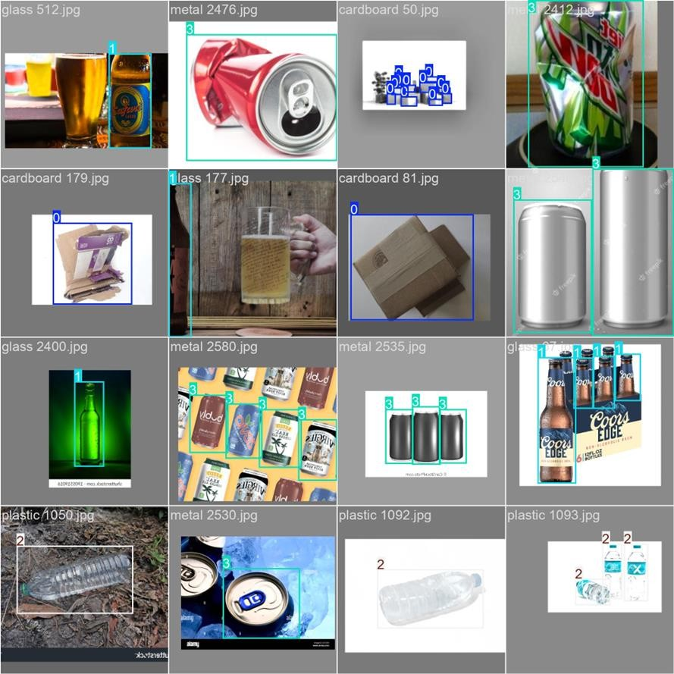
Figura 3 Setul de date

Etichetarea pozelor
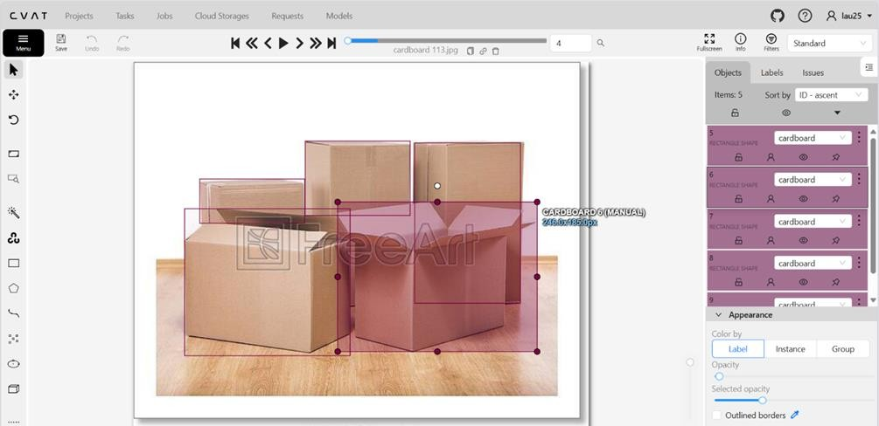
Figura 4 Etichetarea manuală a pozelor


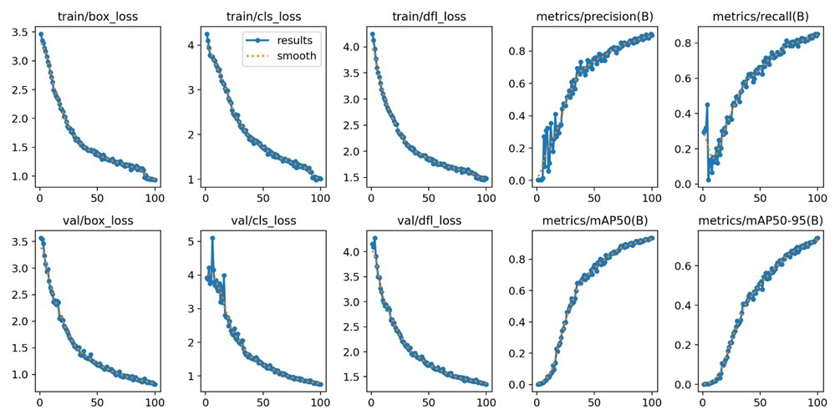
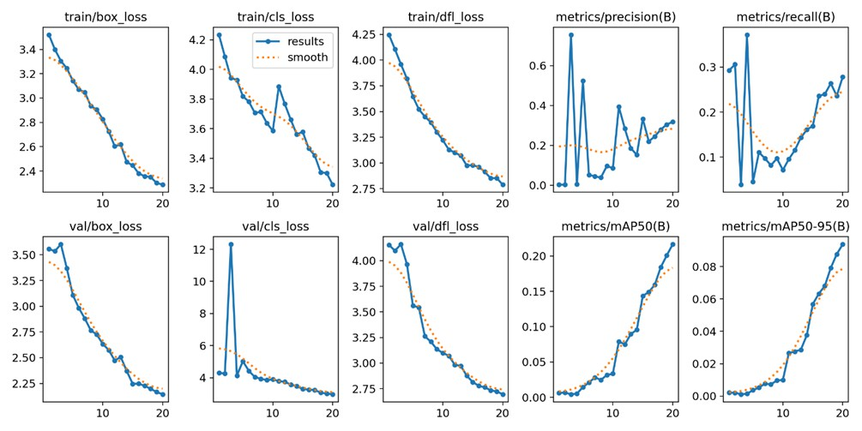
Antrenare YOLOv8n
Aproximativ 130 de poze pentru fiecare material.

Figura 5 Rezultate antrenare 20 de epoci

Figura 6 Rezultate antrenare 100 de epoci

Rezultate YOLOv8n

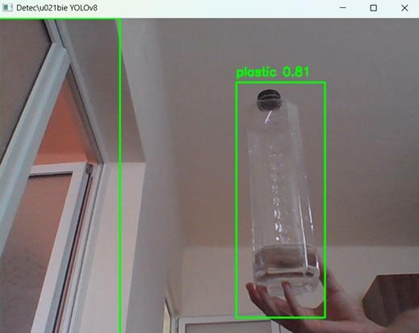
Figura 7 Detecție PET

Aspecte Tehnice: Detecția markerelor ArUco

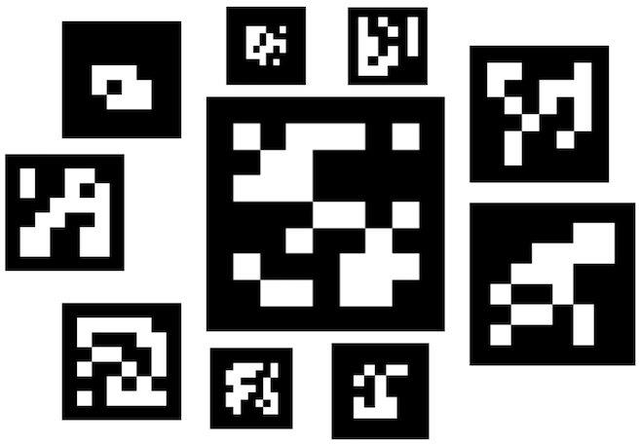

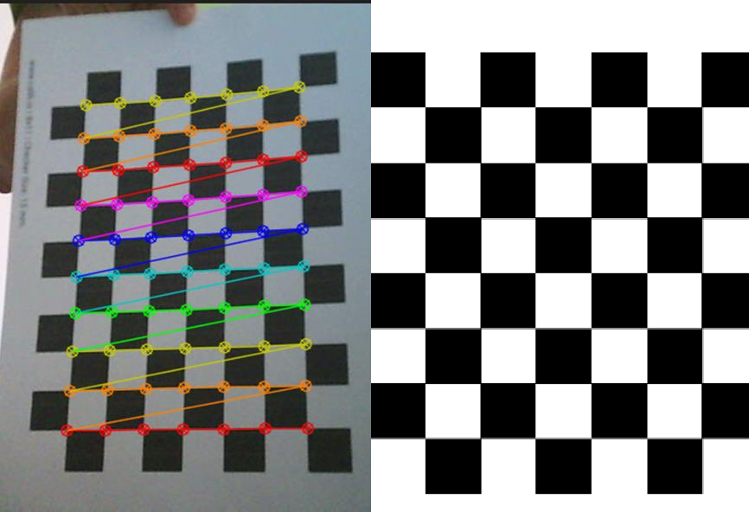
Markere ArUco
rvec,tvec=cv2.aruco.estimatePoseSin gleMarkers(corners,markerLength,
cameraMatrix,distCoeff)
unde:
- rvec – vectorul de rotație (care poate fi transformat într-o matrice de rotație R);
- tvec – vectorul de translație, ce indică poziția markerului față de cameră;
- cameraMatrix – matricea intrinsecă a camerei (obținută în urma procesului de calibrare);
- distCoeffs – coeficienții de distorsiune optică.

Figura 8 Calibrarea camerei folosind metoda Zhang

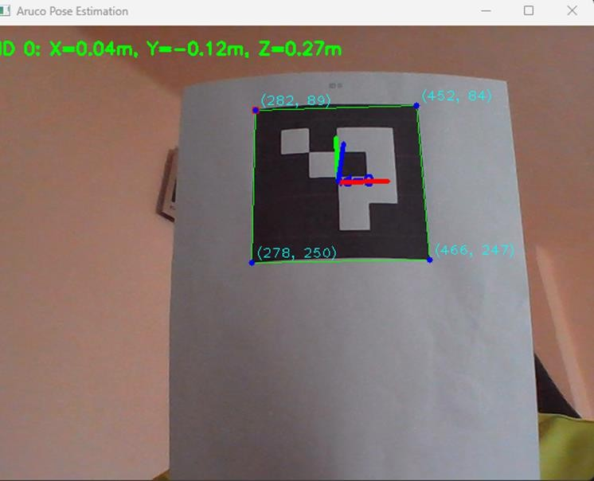
Rezultate calibrare
Matricea intrinsecă a camerei:
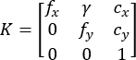

Fx,fy: distanțele focale exprimate în pixeli pe axele X si Y
Cx,cy: coordonatele punctului principal (centrul optic)
Gamma-factorul de skew (care descrie
neortogonalitatea axelor X și Y ale imaginii)
Figura 9 Cameră calibrată

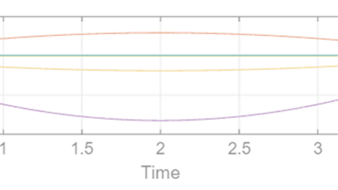

Aspecte Tehnice: Simulări în MATLAB

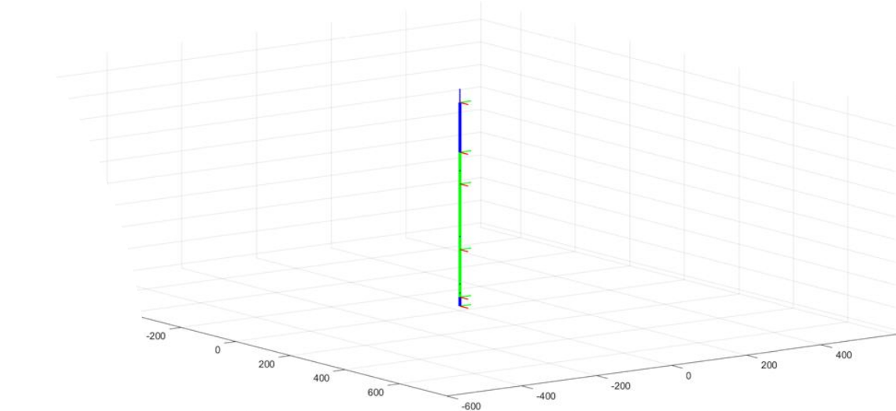


Figura 10 Configurație braț robotic MATLAB
Configurație

-5 cuple de rotație incluse(Rz,Rx,Rx,Rx,Rz), ultima presupune închiderea si deschiderea prehensorului și nu a fost inclusă.
-Parametrii:nr.cuple, distanța dintre cuple,
tipul cuplei, pozițiile unghiulare ale cuplelor)

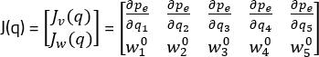

Jacobian
- -Derivata parțială a punctului final în funcție de fiecare cuplă (viteză liniară)
- -Ultima coloană a fiecărei transformată de la 0-
5(viteză unghiulară)

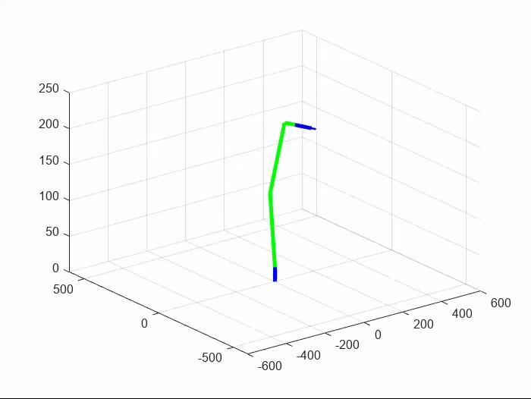
Simulare geometrie inversă

- -Punct dorit:[300,0,220]
- 220 – aproximativ înălțimea unei sticle de 0,5l.
- -Folosirea Jacobianului
- J_pos = J(1:3, :);
- Q = Q + alpha * (J_pos' * inv(J_pos *
J_pos')) * P;
- Q – pozițiile unghiulare ale cuplelor
- Alpha- mărimea pașilor de iterație
- P = punctul dorit – punctul efectorului

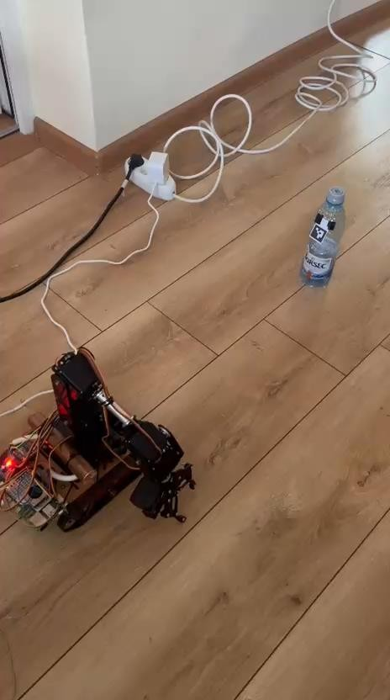

Demonstrație

